Vážení rodiče, milí žáci,

i tento školní rok připravujeme česko-německý výměnný pobyt Dieburg – Mladá Boleslav.
Německé děti by se staly součástí Vašich rodin v týdnu od 25.3. do 31.3. 2017. Termín pobytu našich dětí v německých rodinách je 13.5. - 19.5. 2017.
V první části pobytu byste pro německé děti zajistili pobyt a stravu ve Vašich rodinách. Druhá část pobytu, zájezd do Dieburgu a pobyt v německých rodinách, bude stát předběžně 2200,-Kč (jedná se o částku za dopravu), ubytování a strava bude zajištěna německými rodinami.
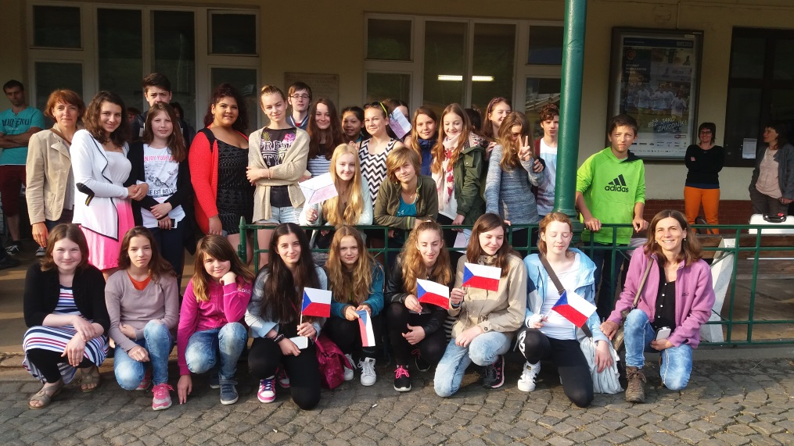
Komunikačním jazykem je angličtina nebo němčina. Zájezd je určen pro žáky 6. – 9. ročníku. Přednost budou mít ti, kteří se výměnného pobytu nezúčastnili minulý rok. V případě, že zbudou volná místa, mohou se tito žáci samozřejmě zúčastnit znovu.
Pro přihlášení je nutno vyplnit závaznou přihlášku (viz níže) a tu přinést co nejdříve paní učitelce Gottvaldové. Poté budete vyzváni k odeslání zálohy 1000,-Kč na účet školy. Druhá část platby by proběhla v únoru 2017. Záloha je nevratná, v případě nemoci, a tím pádem neúčasti na zájezdu, se rodiče s pomocí školy pokusí zajistit náhradního účastníka. Nejzazší termín pro odevzdání přihlášek je 14. 10. 2016.

------------------------------------------------------------
Závazná přihláška na výměnný pobyt Dieburg – Mladá Boleslav
Přihlašuji svého syna/ svou dceru……………………………………………………………………
na česko-německý výměnný pobyt Dieburg – Mladá Boleslav.
Údaje o žákovi: třída …………… rodné číslo ……………………………………… telefon……………………………………………………
Údaje o rodičích: jméno………………………………………………………………
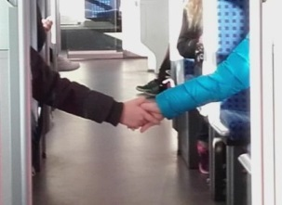
telefon ……………………………… email……………………………………………………………………
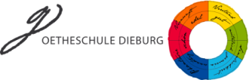
Zároveň potvrzuji, že německé dítě bude v termínu od 25. 3. do 31. 3. 2017 ubytováno u nás, a zavazuji se poskytnout mu potřebnou péči.

Podpis rodičů………………………………………
Výměnný pobyt žáků
s partnerskou školou Dieburg
školní rok 2016/2017

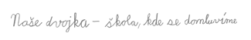
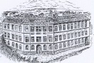
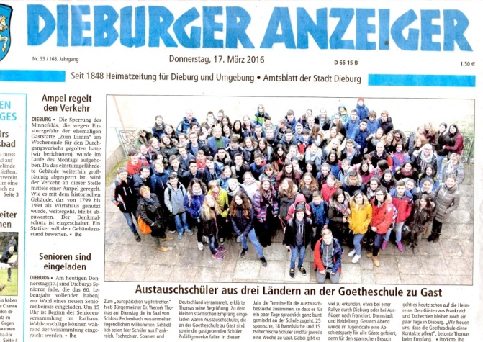
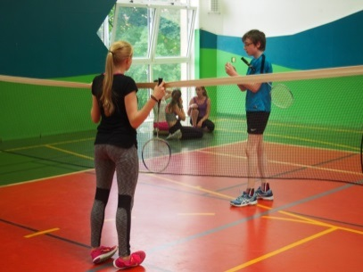
Ohlasy z minulých let…
Od roku 2014 pořádá naše škola spolu s Goetheschule Dieburg (http://www.goetheschule-dieburg.de) výměnné pobyty žáků. Žáci, kteří se pobytů zúčastnili, poznali nové kamarády a život v německé škole i rodině, procvičili si znalosti angličtiny a němčiny a hlavně zažili dobrodružství zvané poznávání světa.
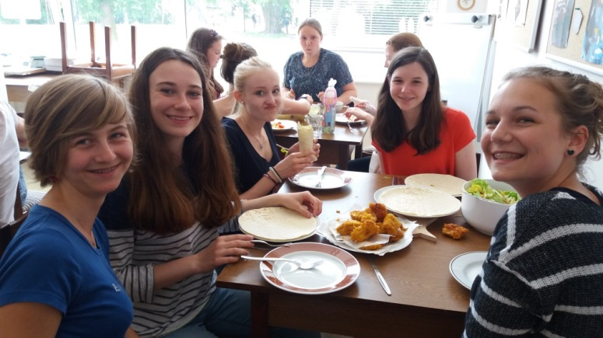
Líbilo se mi, že tam byli všichni super. Moc se mi líbil výlet do Heidelbergu a prohlídka hradu. Ve Frankfurtu to bylo nejlepší na mrakodrapu. Lucka,6.ročník
Bylo to dobrý. Líbilo se mi tam snad vše. Martin, 7.ročník
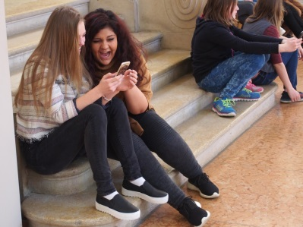
Tento týden byl skvělý, protože byl docela dobře naplánovaný program. Prohlídky nám byly umožněny i v českém jazyce, což bylo docela užitečné. Nejvíc se mně líbilo v Heidelbergu a bowling. Lenka, 7.ročník
Celé se mi to moc líbilo. Nejvíce se mi líbila organizace zajímavých her. Byla jsem spokojená i s chováním německých dětí a učitelů. Bohužel mi to připadalo moc krátké a příští rok se přihlásím znovu. Anežka, 8.ročník
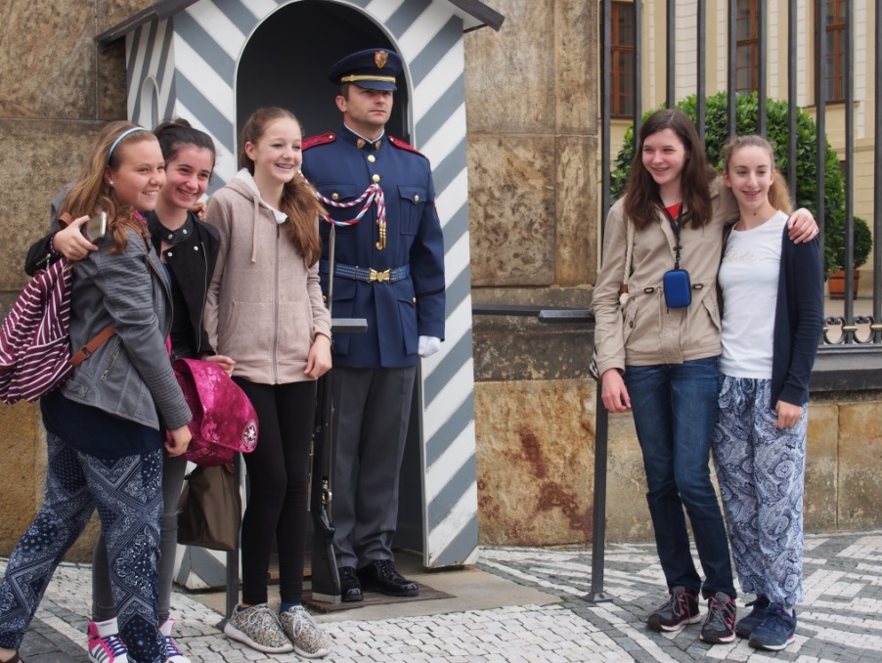
Zažila jsem opravdu jenom nejlepší chvilky. Seznámila jsem se se spoustou lidí. Prožila jsem spoustu situací, kdy jsem nevěděla, jak to mám popsat nebo vysvětlit, ale ta moje rodina mě vždycky pochopila, a když jsem něco potřebovala, tak mi pomáhali. Hodně jsem se skamarádila s mojí holkou. A bude se mi stýskat. Viktorka, 9. ročník
V Německu se mi líbilo, a to z důvodu, že se ke mně v rodině chovali hezky, i jak byl vymyšlený program, jak nás provázeli po různých památkách a městech a učitelé nám to překládali. Elen, 9.ročník
